Weather forecasting system
Requirements Analysis Document

1．1집필 목적 ：본 보고서를 작성하는 목적은 본 시스템의 상세한 수요를 명확하게 하여, 사용 사업자가 시스템의 기능과 성능을 확인하고, 소프트웨어 설계자의 설계 근거 및 사용 사업자의 검수 기준으로 삼을 수 있도록 하는 것이다。
1．2프로젝트 배경 개발 소프트웨어 명칭 Weather forecasting system:
프로젝트 개발자：소프트웨어 공학01분반 10조
작성자: 조정박 20184064
사용자 단위: 일반 사용자
1.3참고 자료:
Git hub에 있는 자료
2. 프로젝트개술
2.1목표
본 시스템은 강력한 컴퓨터 기술을 통해 일반 사용자에게 날씨 상황을 조회하는 데 편리함을 제공한다 . 본 시스템은 사용자에게 상시 날씨 조회, 최근 날씨 조회 서비스를 제공한다.관리자에게 편리한 날씨 정보 입력, 수정 기능을 제공합니다.또 최근 날씨 흐름을 자동으로 분석해 조회 상황을 피드백한다
- 인력과 관리 비용을 줄이다 ，
정보의 정확도를 높이다
- 관리 및 서비스 개선；
- 효율적인 정보 전송과 서비스 플랫폼을 구축하다，정보처리 속도와 활용도 향상；
시스템 설계가 우수하다，인터페이스는 디자인이 정교하고 우호적이며 빠르고, 인성화되어 있으며Backstage관리 기능이 강하고 효율적이다
- 간편하고 정보화 수준이 높은 날씨 조회 절차；
2.2사용자의 특징
- 본 소프트웨어의 최종 사용자는 관리자와 일반 사용자를 대상으로 하며, 그들은 모두 일정한 컴퓨터 응용 기초를 갖추고 있다，컴퓨터를 능숙하게 다룰 수 있다.관리자와 사용자는 모두 일상적인 사용자이다。
- 시스템 점검 요원은 컴퓨터 전문 요원으로 데이터베이스, 운영체제, 네트워크 유지보수 업무를 잘 알고 있다

3. 수요규정
일기 예보 시스템에서, 이용자는 스스로 하나의 조회 시스템 계정만 만들면 된다. 시스템 자동심사를 통해 각종 날씨 정보를 편리하게 조회할 수 있다.시스템은 이용자의 선택을 자동적으로 기록할 수 있으며, 다음에 조회하면, 시스템은 자동으로 지난번 이용자의 조회 조건을 표시하여, 이용자의 조회를 쉽게 할 수 있다..
관리자는 정기적으로 날씨 정보를 입력, 수정, 삭제하며, 위반된 사용자 계정은 삭제할 수 있습니다.. 시스템 관리자에게 권한 관리, 데이터 백업 등 범용 기능 제공.

3.1 데이터 흐름도（）
- 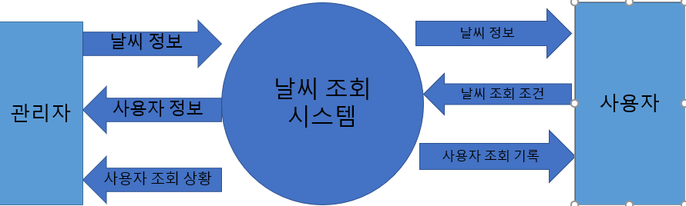

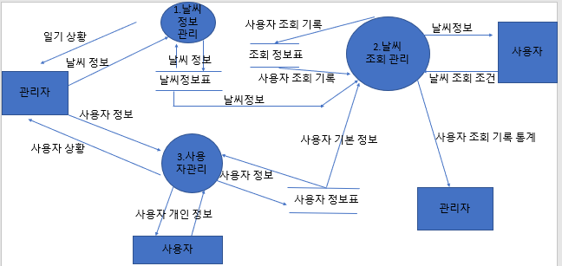
- 1층도（1날씨정보관리）

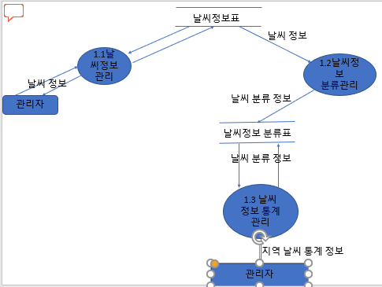

데이터 흐름도 가공 처리 기능에 대한 간단한 기술
（1）날씨정보관리
  - 날씨정보관리：추가, 삭제, 변경 등 관리
  - 날씨정보 분류관리：날씨 정보의 지역·종류 등에 근거하여 날씨 정보 분류표를 작성하다，시스템은 그것에 근거하여 분석, 통계를 진행할 수 있다.
  - 날씨정보 통계관리：날씨정보의 종류표에 따라 날씨를 자동으로 집계, 분석하여 관리자가 참고하도록 한다
（2）사용자 관리
  - 새로운 사용자 관리: 새로운 사용자 만들기
이용자정보관리: 이용자 스스로 개인정보를 수정할 수 있으며, 관리자는 이용자계좌를 삭제할 수 있다.
（3）날씨조회관리
  - 이용자 조회관리: 이용자는 본 시스템에서 제공하는 날씨정보를 조회할 수 있습니다。
  - ➢ 관리자 조회관리: 관리자는 사용자의 조회기록을 조회할 수 있습니다.
  - 사용자조회 통계관리: 시스템에서 자동으로 사용자조회를 분석하여 조회정보표에 기록.
3.2데이터 설명
날씨 조회 시스템 수요 및 데이터 흐름도 분석을 통해 날씨 정보, 사용자, 조회 정보 등 데이터 실체에 대한 정보를 얻을 수 있다
（1）E-R 그림
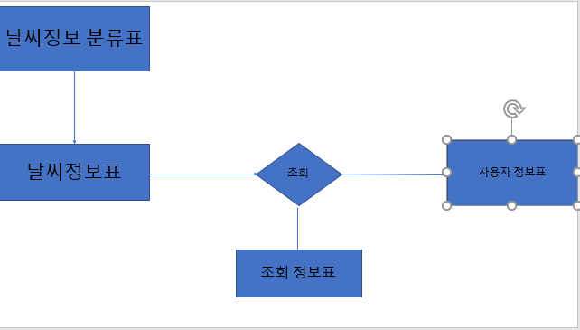

（2）데이터 구조 설명

기능명:날씨정보표
저장위치:날씨정보 | 저장소 조직: 정보 한 줄 한 줄 기록 | 메인 키: 날씨 시간
데이터 원소 | 데이터 수집 방식 | 설명
날씨 정보 시간 | 인공 채집 | 필수 입력
날씨 정보 위치 | 인공 채집 | 필수 입력
날씨 상황 | 인공 채집 | 필수 입력
관련 제공 데이터 주요 기능 모듈: 날씨 정보 관리
데이터 송출 수용 주요 기능 모듈: 날씨 조회 관리
수정기록

기능명:사용자정보표
저장 위치: 사용자 정보 | 저장소: 사용자 한 명 한 명 기록 | 메인 키: 사용자 계정
데이터 원소 | 데이터 수집 방식 | 설명
사용자 계정 | 인공 채집 | 필수 입력
사용자 이름 | 인공 채집 | 입력 가능
사용자 분류 번호 | 인공 채집 | 필수 입력
사용자 성별 | 인공 채집 | 필수 입력
생년월일 | 인공 채집 | 필수 입력
등록일 | 자동채집 | 필수 입력
등록증 | 인공 채집 | 필수 입력
EMAIL | 인공 채집 | 필수 입력
사용자 암호 | 인공 채집 | 필수 입력
관련 제공 데이터 주요 기능 모듈: 사용자 관리
데이터 출력 주요 기능 모듈: 사용자 관리, 조회 관리
수정된 기록：

3.3성능수요
이 개발사업은 날씨조회 때문에 이용 빈도가 높아 활용성이 높다.정보자료 및 관리프로그램에 대한 악의적 파괴를 방지하기 위해 보다 신뢰성 있는 보안성이 요구된다.요컨대, 안정·안전·편리를 요구하며, 관리와 조작이 용이하다.
- 조회속도: 10초 이내；
- 기타 모든 인터랙티브 반응속도: 3초 이내
신뢰성: 평균 고장 간격은 200시간 이상이다
3.4 기타수요
시스템과 고장처리를 빠르게 복구할 수 있어 시스템 업그레이드 및 확충이 용이하며, 고장 복구시간이 5시간을 넘지 않습니다.

4. 운영 환경 규정
4.1하드웨어 환경
서버
(1) 프로세서（CPU）：Pentium 900M
(2) 메모리 용량（RAM）：최소256M
클라이언트
(1) 프로세서（CPU）：Pentium 133M or more
(2) 메모리 용량（RAM）：64Mor more

4.2소프트웨어 환경
데이터베이스 서버 탭
(1) 운영 체제：Microsoft Windows 2018
(2) 데이터베이스 관리 시스템：Oracle，TCP/IP 프로토콜 설정
웹 서버 포트
(1) 운영 체제：Microsoft Windows 2018
(2) 인터넷 정보 서비스(IIS) 6.0 관리자
(3) Visual Studio.NET 2003，TCP/IP 프로토콜 설정
클라이언트
(1) 운영 체제：Windows 2018
(2) Web웹 브라우저：Internet Explorer
4.3인터페이스
- 하드웨어 인터페이스
대량의 데이터를 백업하는 등의 요구를 고려할 때, 테이프 드라이브와 CD 굽기의 인터페이스를 유지해야 하는데, 이것은 비교적 실현이 쉽다。
소프트웨어 인터페이스
여기에는 소프트웨어와 운영체제, 데이터베이스 관리시스템의 인터페이스, 랜과 인터넷 소프트웨어 간의 데이터 교환이 주로 고려된다.문서처리 시 보다 자주 사용하는 사무용 소프트웨어가 필요할 수 있다는 점을 고려했다.예를 들어 Microsoft의 Office 시리즈와 같이 이들 사이의 데이터 포맷의 자동 변환이 가능하도록 해야 합니다。

